RÉPUBLIQUE DÉMOCRATIQUE DU CONGO

ENSEIGNEMENT SUPÉRIEUR ET UNIVERSITAIRE
« E.S.U»
UNIVERSITÉ DE L’ASSOMPTION AU CONGO
UAC
E-mail : contact@uaconline.edu.cd

Site : www.uaconline.edu.cd

B.P : 104 BUTEMBO/NORD-KIVU
DOMAINE DE SCIENCES ECONOMIQUES ET DE GESTION
FILIERE D’INFORMATIQUE DE GESTION
TRAVAIL PRATIQUE D’INTRODUCTION AUX SIG

Par : MORISHO NYEMBO Delphin

promotion : L3 IAGE

Tuteur : Paluku Mutsostya Sédar

ANNEE ACADEMIQUE 2024-2025

Introduction
L'Ouganda est un pays d'Afrique de l'Est, bordé au nord par le Soudan du Sud, à l'est par le Kenya, au sud par la Tanzanie et le Rwanda, et à l'ouest par la République démocratique du Congo. Il couvre une superficie d’environ 241 038 km², et sa capitale, Kampala, est son principal centre économique et administratif.
Administrativement, l’Ouganda est divisé en 121 districts, répartis entre quatre grandes régions : le Nord, l'Ouest, l'Est et le Centre. Chaque district tire généralement son nom de sa ville principale, qui joue un rôle clé dans l’organisation administrative et commerciale du pays.
Le pays bénéficie d’un climat tropical, influencé par l’altitude et la proximité des grands lacs, notamment le lac Victoria. L’analyse géo-spatiale de l’Ouganda peut être réalisée à l’aide d’outils comme ArcGIS ou R, offrant une visualisation détaillée de ses divisions administratives et de ses caractéristiques géographiques(World Bank,2025).

Revue de la littérature sur les outils de cartographie autres qu'ArcGIS
Les systèmes d'information géographique (SIG) sont essentiels pour l'analyse et la visualisation des données spatiales. Bien qu'ArcGIS soit largement utilisé, plusieurs alternatives offrent des fonctionnalités adaptées aux besoins des utilisateurs.

1. QGIS (Quantum GIS)
QGIS est une solution open source qui permet la cartographie et l'analyse spatiale. Il prend en charge divers formats de données et offre une grande flexibilité grâce à ses plugins. Selon , QGIS est l'une des meilleures alternatives à ArcGIS, offrant une interface intuitive et une compatibilité avec plusieurs systèmes d'exploitation.

2. GRASS GIS
GRASS GIS est un logiciel SIG avancé qui propose des outils puissants pour l'analyse géospatiale et la modélisation. Il est particulièrement adapté aux études environnementales et aux analyses de données complexes. D'après , GRASS GIS est reconnu pour ses capacités de traitement spatial et ses fonctionnalités avancées.

3. MapInfo Professional
Développé par Pitney Bowes, MapInfo Professional est un outil SIG destiné aux entreprises et aux administrations publiques. Il offre des fonctionnalités avancées de cartographie et d'analyse spatiale, notamment pour le géomarketing et la gestion territoriale. Selon , MapInfo est une alternative robuste à ArcGIS, particulièrement prisée dans le secteur commercial.

4. Google Earth Engine
Google Earth Engine est une plateforme cloud qui permet l'analyse de données géospatiales à grande échelle. Elle est particulièrement utilisée pour l'observation de la Terre et la gestion des ressources naturelles. souligne que cet outil est idéal pour les analyses environnementales et les études de changement climatique.

5. PostGIS
PostGIS est une extension de la base de données PostgreSQL qui permet de stocker et d'analyser des données géospatiales. Il est souvent utilisé en complément d'autres outils SIG pour des analyses avancées. Selon , PostGIS est une solution efficace pour la gestion des bases de données spatiales et l'intégration avec d'autres logiciels SIG.
L'Ouganda, situé en Afrique de l'Est, couvre une superficie d'environ 241 038 km². Sa capitale, Kampala, est le principal centre économique et administratif du pays. L'Ouganda présente une topographie variée, allant des plaines du centre aux montagnes de l'ouest, notamment les monts Rwenzori. Son climat tropical est influencé par la proximité du lac Victoria et les variations d'altitude, favorisant une biodiversité riche et des écosystèmes variés.
Sur le plan géographique, l'Ouganda est bordé au nord par le Soudan du Sud, à l'est par le Kenya, au sud par la Tanzanie et le Rwanda, et à l'ouest par la République démocratique du Congo. Il est traversé par plusieurs rivières, dont le Nil Blanc, qui joue un rôle crucial dans le transport et l'économie régionale. Administrativement, le pays est divisé en 121 districts, répartis entre 4 grandes régions : le Nord, l'Ouest, l'Est et le Centre. Chaque district porte généralement le nom de sa ville principale, qui sert de centre administratif et commercial. Son positionnement stratégique en fait une zone d’intérêt pour le développement et l’exploitation des ressources naturelles (World Bank, 2025).

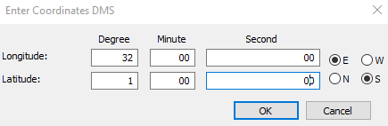
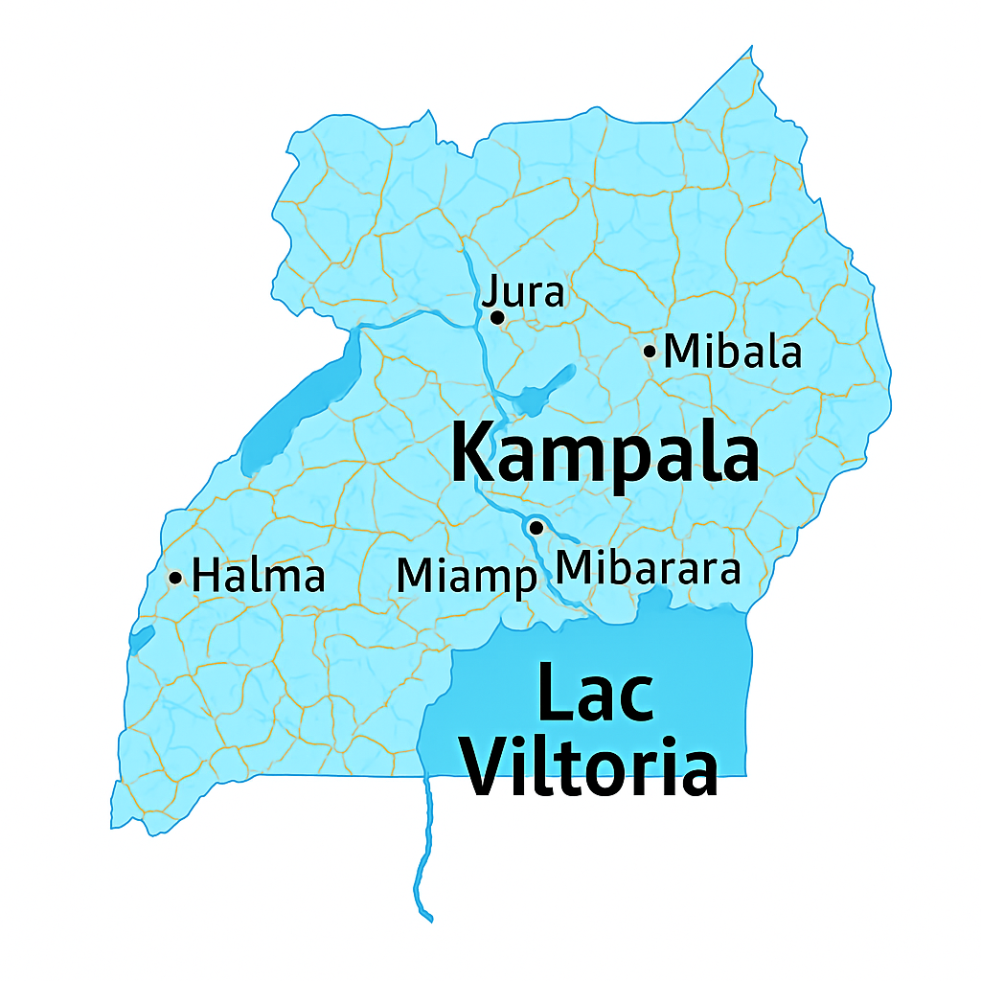
légende
- Routes : Représentées par des lignes presque noires
- Rivières : Représentées par des lignes bleues
- Lacs : Représentés par des polygones bleus
- Villes : Représentées par des points noirs

Conclusion

Les Systèmes d’Information Géographique (SIG) sont des outils essentiels pour analyser et comprendre un territoire. Dans l’étude de l’Ouganda, ils permettent de représenter avec précision ses frontières, ses routes, ses rivières et ses villes. Grâce à des logiciels tels qu’ArcGIS ou R, il est possible d’organiser et d’analyser ces données géographiques afin de mieux planifier le développement du pays. Cette approche aide à prendre des décisions plus efficaces pour l’aménagement du territoire, la gestion des ressources naturelles et l’amélioration des infrastructures. Ainsi, les SIG jouent un rôle clé dans la compréhension et la gestion de l’espace géographique en Ouganda.

Bibliographie
- Appvizer. (2025). Alternatives à ArcGIS : Comparez les logiciels similaires. Disponible sur .https://www.appvizer.fr/operations/sig/arcgis/alternatives
- Data-B. (2025). Top 10 des logiciels de cartographie en 2025. Disponible sur . https://data-b.com/actu/top-10-des-logiciels-de-cartographie-en-2025/
- World Bank. (2025). Uganda Overview: Development news, research, data. Retrieved June 5, 2025,

